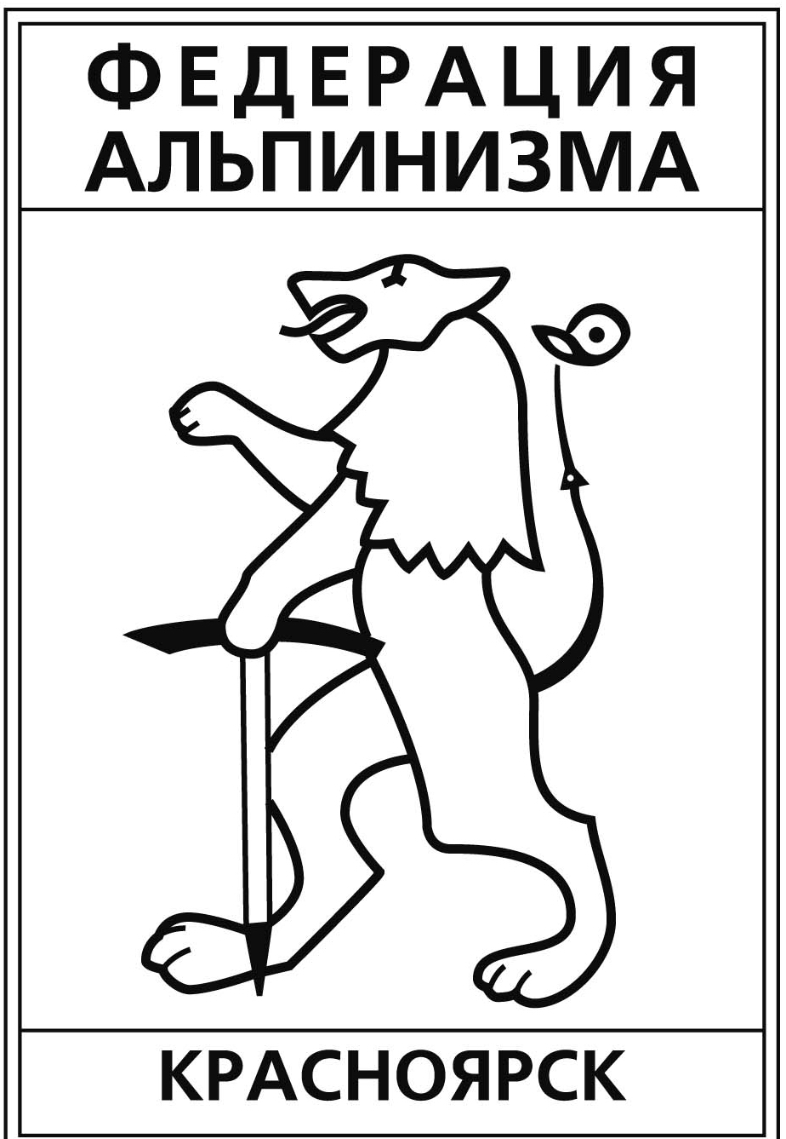
Федерация альпинизма города Красноярска
__________________________________________________________
660049, Россия, Красноярский край,
г. Красноярск, ул. Карла Маркса, 88;
тел. +7 (391) 2275-275, E-mail: krasfa@mail.ru

«УТВЕРЖДАЮ»
Председатель Федерации альпинизма
г. Красноярска
__________ К.А. Обеднин
«____»________________ 2012г.

Положение
о выездном альпинистском лагере
«Ала – Арча - 2012»

- Цели и задачи.

  - Развитие альпинизма в регионе.
  - Повышение квалификации альпинистов. Выполнение массовых разрядов.

- Сроки и место проведения.

Мероприятие проводится с 27 января по 17 февраля 2012 г. Киргизский хребет, ущ. Ак -Сай, республика Кыргызстан.
Выезд из г. Красноярска 27.01.2012г.

- Программа

«Ала-Арча-2012»
27.01.12г. – отъезд из г. Красноярска поездом Красноярск - Новосибирск.
28.01.12г. - отъезд из г. Новосибирска поездом Новосибирск – Алма-Ата.
30.01.12г. – отъезд из г. Алма-Ата автотранспортом до г.Бишкек
31.01.12г. – заброска в базовый лагерь.
01.02.12г.– 11.01.12г.– совершение зачетных восхождений для выполнения разрядов по
альпинизму.
12.02.12г. – закрытие лагеря.
13.02.12г. - спуск в г.Бишкек
14.02.12г. – отъезд из г.Бишкек автотранспортом в г.Алма-Ата, отъезд Ж/Д транспортом до
г.Новосибирск.
16.02.12г. – отъезд из г.Новосибирска на Ж./Д. транспорте до г.Красноярск.
17.02.12г. – прибытие в г.Красноярск.

.
4.Участники мероприятия, требования к ним и условия проведения.

Участники делятся на три категории согласно альпинистской квалификации.
- новички прошедшие предварительную подготовку
- альпинисты- разрядники
- спортивные группы (II разряд и выше)

Участники обязаны иметь медицинскую справку, страховой полис для занятий альпинизмом, спортивные документы.
Возраст участников не моложе 14 лет (14-16 лет с письменного разрешения родителей)..
Предварительные заявки на участие в мероприятие подаются до 20.01.2012г. по адресу: г. Красноярск ул. Карла Маркса 88, Центр путешественников (вход со двора),
+7(391)227-52-75, +7-902-947-03-89 или на e-mail: krasfa@mail.ru.

5.Руководство мероприятием.

Руководитель мероприятия, старший тренер, начальник ОБ и тренерский состав назначается председателем ФА г. Красноярска.
Непосредственное руководство мероприятием осуществляет начальник мероприятия.
Руководство учебной работой и выпуск на маршруты осуществляет старший тренер.
Тренеры из других городов (приехавшие на мероприятие) по предварительному согласованию включаются в тренерский состав мероприятия.

6.Финансирование мероприятия.

Финансирование участников и тренеров из других регионов осуществляется за счет командирующих организаций.

Настоящее положение является вызовом на мероприятие.

Цена
из Красноярска, в Красноярск - 23 000р. (питание+страховка),
из Алматы, в Алматы - 17 000р. (питание),
из Бишкека, в Бишкек -13 500р. (питание).
Вопросы по т. +7 902 947 0389, +7 902 910 4233, e-mail Krasfa@mail.ru

